Отчет по проведенным мероприятиям МКУК «Большеремонтненский СДК»
За июль 2023 года
№  п/п | Наименование мероприятия | краткое описание мероприятия, ссылка, фото | Количество участников | Ответственный
1 | Конкурс рисунков  «Ромашковый сюрприз»» | 6 июля, в МКУК «Большеремонтненский СДК», состоялся конкурс рисунков «Ромашковый сюрприз», посвященный всероссийскому Дню семьи, любви и верности. Ведущая рассказала ребятам об истории самого праздника, ставшего праздником Всероссийского масштаба. Символом праздника стала ромашка, которая издавна считалась на Руси олицетворением любви. Дети с большим удовольствием принялись создавать свою ромашку. Столько добра и нежности таят в себе ромашки! Подобные выставки имеют большое значение, поскольку позволяют детям раскрыть свои таланты.  Итоги конкурса:  ГРАН-ПРИ - получила Магомедова Заза, лауреат 1 степени - получили Магомедова Заира, Кобзева Анастасия, Богославская Ксения, Магомедова Самира, Катренко Ульяна, лауреат 2 степени - получили Магомедова Эльмира, Катренко Полина, лауреат 3 степени - получили Богославская Анастасия, Гаджиева Сабина.  https://ok.ru/profile/574545893188/statuses/155691219948868  https://vk.com/wall-219156373_83  https://ok.ru/video/5687235250756 (ссылка видео) | 17  участников | Быстрянская Т.А.
2 | Видеопрезентация «Мама, папа, я и вся моя семья» | В преддверии праздника Дня семьи, Любви и верности, специалист Большеремонтненского СДК, подготовила видеопрезентацию «Мама, папа, я и вся моя семья!».  Семья – это дом. Семья – это мир, где царят любовь и преданность. Это радости и печали, которые одни на всех. Это привычки и традиции. Это крепость, за стенами которой могут царить лишь покой и любовь.  https://ok.ru/video/5687274506820 | 11  участников | Быстрянская Т.А.
3 | Районный праздник «Ромашковое счастье» | 8 июля в России отмечается День семьи, любви и верности, то есть всего того прекрасного, к чему собственно и приводит это чудесное чувство любви.  Это Праздник влюбленных и любящих, тех, кто идет по жизни вместе, «в горе и в радости»!  В преддверии этого Дня,7 июля, МКУК «Большеремонтненский СДК», в селе Первомайском, принял участие в районном празднике «Ромашковое счастье». Мастерами прикладниками Большеремонтненского и Богородского домов культуры была представлена выставка прикладного творчества «Ремесленный посад» и фотовыставка «Семьи счастливые моменты». Своими праздничными номерами радовали жителей с.Первомайское и гостей Пересыпкина Галина, с песней «Мамин старенький дом», дуэт Суховых Натальи и Ульяны, с песней «Моя семья».  https://bolshrem-sdk.kulturu.ru/item/1608448  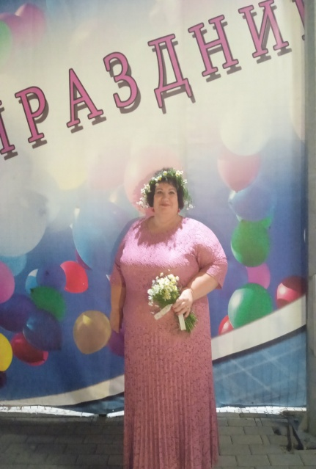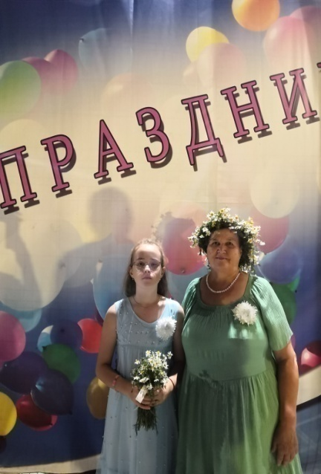 | 6  участников | РДК с.Ремонтное
4 | Интеллектуальный квиз  «Игры разума» | 12 июля, в рамках реализации программы «Пушкинская карта», в Большеремонтненском СДК, состоялся интеллектуальный квиз «Игры разума», который включил в себя историю и достопримечательность родной земли. Родина-это Россия, но у каждого из нас - своя, есть место, где он родился, где всё кажется особенным, прекрасным и родным. Ничто на земле не может быть ближе, милее, чем малая Родина. Из поколения в поколение передаётся любовь к родным местам, знание того, чем знаменит родной край, какова его природа, каким трудом заняты люди. Участники встречи были разделены на команды, каждая из которых старалась принести победу. Вопросы были разнообразные: «Как называется село, в котором живем?», « Достопримечательности родного края», «Как называют жителей села?», «Какая улица центральная?», «Какая река протекает в селе?» и т.д. Гости познакомились с пословицами и поговорками о родной стороне, слова которых находили в филворде, собирали пазлы с портретами ученых и писателей, проживающих на территории Ростовской области.  В течение всей игры царила напряженная атмосфера «мозгового штурма», но и без смешных ответов не обошлось. Обе команды показали коллективный дух и достойно справлялись со всеми заданиями.  https://vk.com/bolshremsdk  https://ok.ru/profile/574545893188/statuses/155706765874500  https://bolshrem-sdk.ru/item/1610509  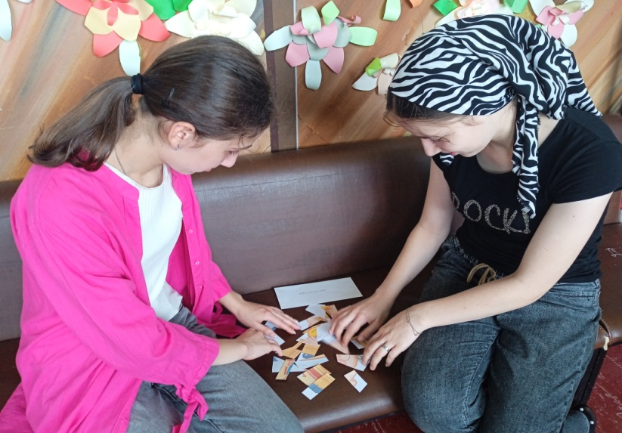 | 2  участника | Быстрянская Т.А.
5 | Беседа-размышление  «Национальность без границ» | 14 июля, в МКУК «Большеремонтненский СДК», состоялась беседа-размышление «Национальность без границ». Ведущая рассказала ребятам о необходимости сохранения чувства общности, дружбы и единства народов различных национальностей, живущих на территории РФ. Во время беседы речь шла о том, что Россия – страна, в котором проживают люди самых разных национальностей. Чтобы жить в мире, и согласии каждый из нас должен с уважением относиться к людям другой национальности, уважать их традиции, культуру, веру и т.д.  В заключение мероприятия участники сделали вывод, что необходимо уважать национальные чувства других народов, проявлять к людям такое отношение, какого ты ждет от них по отношению к себе.  https://ok.ru/group/61574248792132/topic/155712699045188  https://vk.com/bolshremsdk  https://bolshrem-sdk.ru/item/1612326  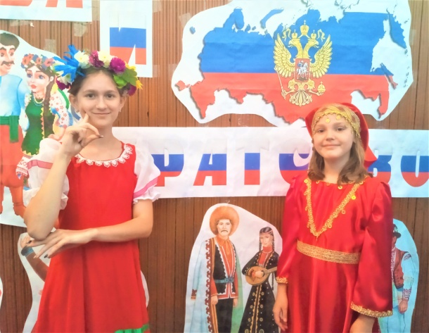 | 6  участников | Быстрянская Т.А.
6 | Праздник воздушного шара  «Красный, синий, белый» | Воздушные шары - это символ праздника!  Без них не обходится ни один детский праздник!  18 июля, на открытой площадке МБДОУ Большеремонтненский д/с «Солнышко» и центральной площади села, состоялся праздник воздушного шара «Красный, синий, белый», который был организован специалистами МКУК «Большеремонтненский СДК». Все дети и даже взрослые любят играть с воздушными шариками, потому что разноцветные шарики поднимают настроение, дарят чувство радости и веселья. Шарики всегда ассоциируются с праздником и детством. На мероприятии ребята узнали много нового и интересного о воздушных шарах, с большим удовольствием принимали участие в конкурсах: «Гусеница», «Весёлая цепочка», «Разноцветные шарики». Праздничное мероприятие всем участникам понравилось, они разошлись с воздушными шарами и хорошим настроением.  https://vk.com/bolshremsdk  https://ok.ru/profile/574545893188/statuses/155723184870724  https://bolshrem-sdk.ru/item/1613715  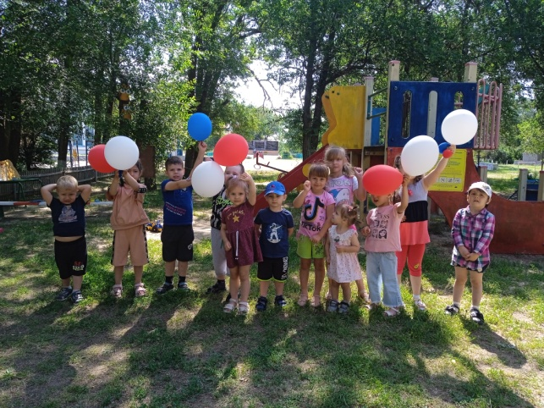 | 15  участников | Быстрянская Т.А.
7 | Познавательная программа «Народные традиции» | 20 июля, в рамках реализации межведомственного культурно-образовательного проекта «Культура для школьников», в МКУК «Большеремонтненский СДК», состоялась познавательная программа «Народные традиции». Россия – поистине уникальная страна, которая наряду с высокоразвитой современной культурой бережно хранит традиции своей нации. Национальная культура – это национальная память народа, которая хранит человека от обезличивания, позволяет ему ощутить связь времен и поколений, получить духовную поддержку и жизненную опору. Специалист дома культуры познакомила участников мероприятия с обычаями, традициями, культурой русского народа. Дети с большим интересом слушали о старинных русских традициях, подпевали русские народные песни, отгадывали загадки, читали пословицы и скороговорки, и даже подтанцовывали под всем хорошо известную плясовую «Кадриль». Гости делились многими впечатлениями, были обсуждения, добавления, пожелания, так как тема эта очень важная и необходимая, особенно в настоящее время!  https://ok.ru/profile/574545893188/album/886197525828/950593594692  https://bolshrem-sdk.ru/item/1614972  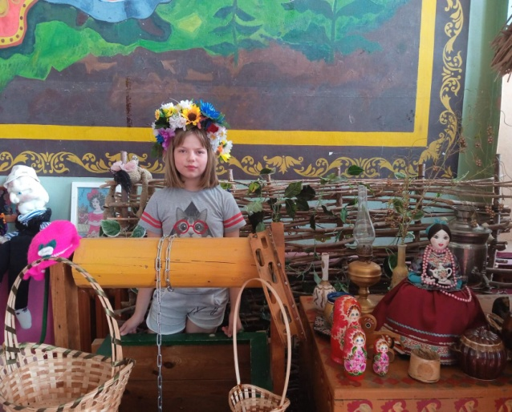 | 8  участников | Быстрянская Т.А.
8 | Парк выходного дня  «Любо, братцы, жить!» | 22 июля, МКУК "Большеремонтненский СДК", принял участие в творческом проекте «Парк выходного дня». Это ежегодное мероприятие, которое проводится на летней площадке центрального парка села Ремонтное. В этом году концертная программа «Любо, братцы, жить!» была организована в рамках празднования Года атамана Платова. Концертная программа оказалась яркой и насыщенной и участники художественной самодеятельности Большеремонтненского и Богородского сельского дома культуры смогли порадовать зрителей своими талантами. На сцене выступили ведущая Юлия Сергеева, прекрасный хор «Сударушка», вокальный коллектив "Россияночка", дуэт «Родник», а также Галина Пересыпкина, Михаил Фисенко, Татьяна Быстрянская, Евгений Харченко, Наталья Сухова, Горбачева Алина. Их выступления вызвали восторг у аудитории и зрители были полны благодарности за прекрасную программу, которая подарила жителям отличное настроение.  https://ok.ru/profile/574545893188/album/886197525828/950764707908  https://bolshrem-sdk.ru/item/1617659  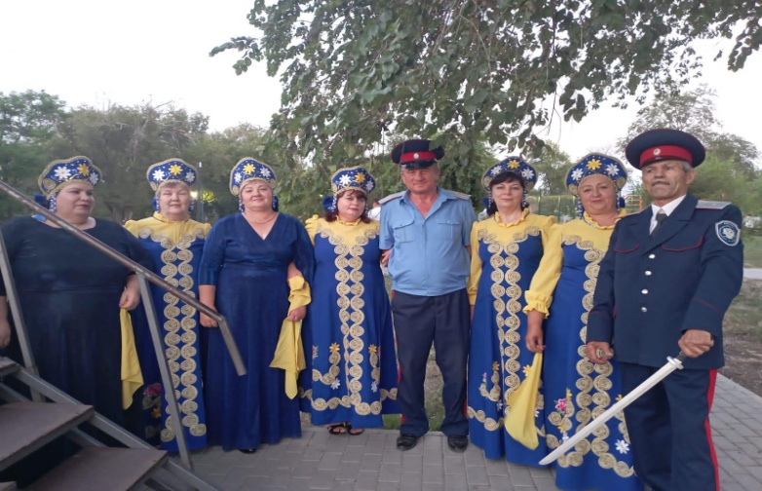 | 17  участников | Фисенко С.А.  Быстрянская Т.А.
9 | День краеведения  «Кубани светлые пейзажи» | 24 июля, в МКУК «Большеремонтненский СДК», прошел день краеведения, под названием «Кубани светлые пейзажи». Специалист рассказала участникам о богатой истории Кубани, её значимых символах и разнообразии народов, населяющих эту территорию. Ведущая поделилась традициями и обычаями, которые бережно хранятся и соблюдаются здесь до сих пор. Одним из главным символом Кубани, являются его снежные горы. Их величественные вершины притягивают туристов со всего мира. Это место, где можно насладится красотой природы и почувствовать себя её частью. Этот край славится своими золотыми хлебными полями и привольными степями. Кубанские земли плодородны и позволяют выращивать различные культуры, благодаря чему Кубань известна своими обширными аграрными возможностями. Однако, самое ценное на Кубани – это её люди. Жители это края известны своей душевностью и радушием. Традиции и обычаи, передаваемые из поколения в поколение, являются неотъемлемой частью кубанской культуры. Кубань – это не просто земля, это малая родина, где каждый человек, находит свою силу и вдохновение. Её светлые пейзажи, история и народы делают её поистине уникальной.  https://ok.ru/profile/574545893188/statuses/155739813778756  https://vk.com/wall-219156373_91  https://bolshrem-sdk.ru/item/1618007  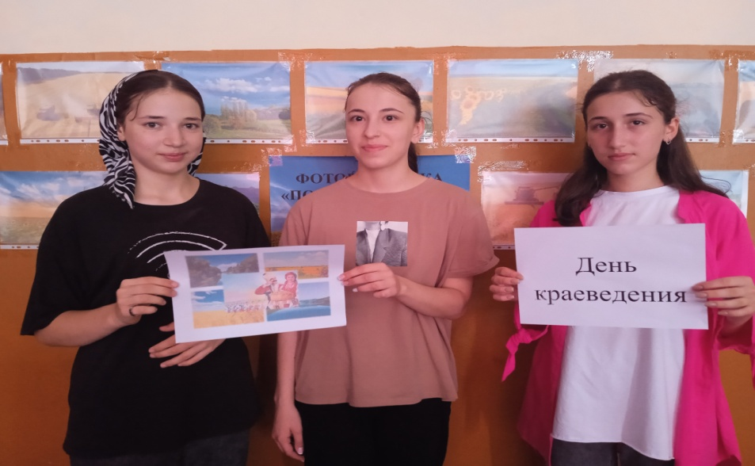 | 6  участников | Быстрянская Т.А.
10 | Викторина-игра «Пушкинский привет» | 27 июля, в рамках реализации программы «Пушкинская карта», в Большеремотненском СДК, прошла захватывающая викторина-игра «Пушкинский привет». Это мероприятие было посвящено сказкам Александра Сергеевича Пушкина, одного из самых известных русских поэтов. Во время вступительной беседы, участники викторины, узнали много интересного о детстве поэта, его семье и творчестве. Ребята приняли активное участие в различных занимательных конкурсах. Участники вспомнили окончания фраз из «Сказка о золотом петушке», рассказывали ее содержание, продолжали предложенные отрывки из других известных сказок Пушкина таких, как «Сказка о царе Салтане», «Сказка о рыбаке и рыбке». Гости показали, что они не только читали сказки Пушкина, но и внимательно изучали их. Это является отличным примером того, как литература может вдохновить и заинтересовать молодое поколение.  https://ok.ru/profile/574545893188/statuses/155747855373636  https://vk.com/wall-219156373_93  https://bolshrem-sdk.ru/item/1618388  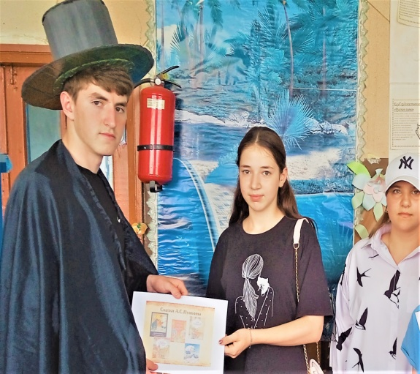 | 5  участников | Быстрянская Т.А.
11 | Концертная программа «Люди песен достойные!», к уборочной страде | Уборочная страда на селе — самая беспокойная пора. Страда – она короткая, а напряжения требует огромного. В эту пору труженикам полей не до сна. Посильную помощь им в этом стараются оказать и работники культуры, поднимая моральный дух хлеборобов. Уборка урожая на полях Калининского сельского поселения набрала максимальные обороты. Труженики полей прилагают все усилия, чтобы в краткие сроки и без потерь собрать все зерновые.  Во время уборочной страды, 28 июля, работники МКУК «Большеремонтненский СДК», в минуты обеденного перерыва, встретились с тружениками полей колхоза СПК «Родина», поднимая моральный дух хлеборобов. Художественная самодеятельность Большеремонтненского сельского дома культуры представила работникам зернотока концертную программу «Люди песен достойные!». Под громкие аплодисменты звучали задорные песни и зажигательные танцы. Музыкальные минуты отдыха необходимы хлеборобам для положительной энергии, они дают возможность труженикам полей хоть на короткое время отвлечься от тяжёлого физического труда. Сельхозработники поблагодарили участников самодеятельности за яркие выступления.  https://bolshrem-sdk.ru/item/1619176  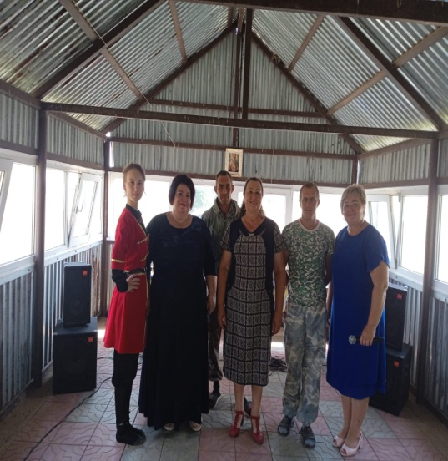 | 22  участника | Фисенко С.А.
12 | Выставка-персоналия о выдающихся педагогах села «Такая есть профессия-учитель» | 28 июля, специалистом Большеремонтненского сельского Дома культуры, для детей школьного возраста. была представлена интересная выставка – персоналия «Такая есть профессия – учитель!». Это мероприятие было организовано в честь Года педагога и наставника, чтобы отметить важную роль учителей в нашей жизни. Одним из главных организаторов выставки стала заслуженный учитель Большеремонтненской средней школы Шапошникова Ирина Ивановна. Гости имели возможность познакомиться с фотографиями творческой деятельности учителя. Ирина Ивановна показала фото своих учеников начальных классов и выпускников, а также рассказала о своих школьных и студенческих годах. Это позволило участникам узнать больше о том, какой была профессия учителя несколько десятилетий назад. Затем дети узнали о том, как с течением времени произошли изменения в этой профессии. Учительство не только предполагает передачу знаний, но и является высокой миссией. Сегодня учитель должен быть не только экспертом в своей предметной области, но и наставником, вдохновителем и гидом в мире знаний. Важно поддерживать и поощрять учителей, чтобы они могли продолжать свое важное дело. Грамотные и вдохновленные учителя создают благоприятную образовательную среду, которая способствует росту и развитию каждого ученика. Так что давайте отдадим должное учителям и их непрерывному стремлению делать наш мир лучше через образование. Пусть каждый из нас помнит, что учительство – это не только профессия, но и великая миссия, которая формирует будущее нашего общества. Поддерживайте своих учителей, выражайте им благодарность и уважение.  https://ok.ru/profile/574545893188/statuses/155757674566980  https://vk.com/wall-219156373_95  https://bolshrem-sdk.ru/item/1620278  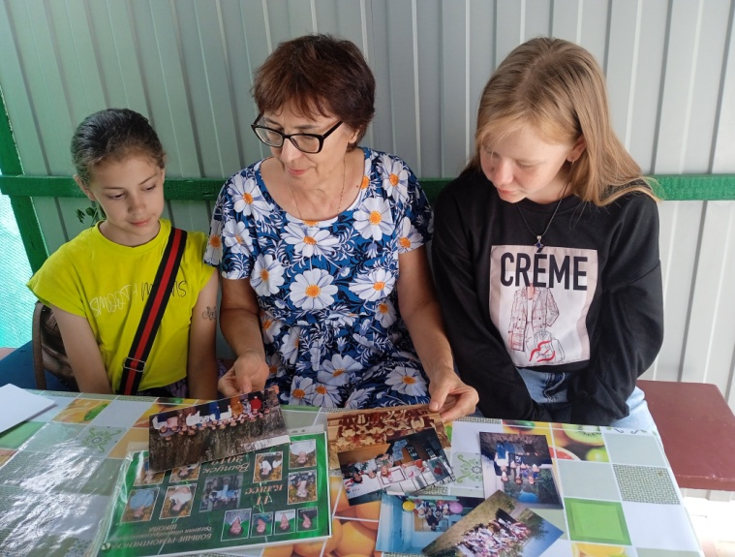 | 5  участников | Быстрянская Т.А.
13 | Познавательная программа  «В мире привычек» | 31 июля, в Большеремонтненском СДК состоялась познавательная программа «В мире привычек», которая направлена на формирование здорового образа жизни. Вместе с подростками, ведущая отправилась в увлекательное путешествие - в царство привычек, где они изучили как полезные, так и вредные привычки. На каждом этапе программы ребят ожидали вопросы о влиянии вредных привычек на социальные отклонения, такие как преступность, аморальное поведение и правонарушения. Каждый участник мероприятия сделал шаг к здоровому образу жизни, выбирая свою ступеньку полезной привычки: зарядку, личную гигиену, режим дня, правильное питание, витамины и спорт. Ведущая оказывала поддержку и помощь каждому участнику.  https://ok.ru/profile/574545893188/statuses/155760447395140  https://vk.com/wall-219156373_96  https://bolshrem-sdk.ru/item/1620314  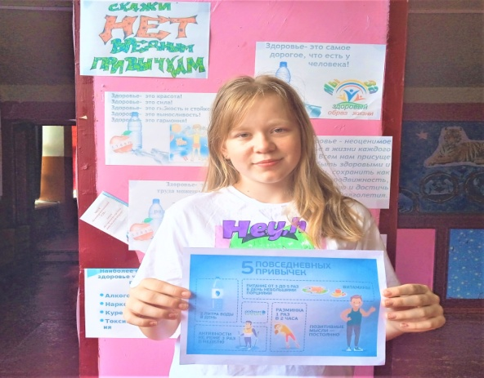 | 6  участников | Быстрянская Т.А.
 |  | Всего мероприятий  Всего участников | 13  126

